Диляра Ибрагимова
доцент кафедры экономической социологии
НИУ «Высшая школа экономики»

Насколько граждане России доверяют финансовым институтам?

Доверие является важной характеристикой любого современного общества, а в последние годы (во многом, конечно, «благодаря» экономическому кризису) разговоры на эту тему – про отсутствие доверия между заемщиками и кредиторами, поставщиками и потребителями, обществом и финансовыми институтами, гражданами и государством - только усилились.
Понятие «доверие», разработанное в социологической теории применительно к обществу в целом, пока мало рассматривается в отношении финансовых институтов. В данном исследовании нами ставится задача измерения динамики доверия финансовым институтам, а также выявления того, какое место занимают банки, страховые компании и т. п. в структуре институционального (обобщенного) доверия российского населения; каковы доверительные ожидания относительно различных институтов в общественном мнении.
Исходя из концептуальных рамок, определяемых теоретическими подходами к изучению феномена доверия, в рамках проекта «Мониторинг финансового поведения населения и доверия финансовым институтам» НИУ ВШЭ была проведена серия фокус-групповых дискуссий (ФГД) в различных городах по данной проблематике для того, чтобы операционализировать понятие «доверие финансовым институтам».
Понимая в основном смысл термина «финансовые институты», практически все участники всех фокус-групп сошлись во мнении, что доверие дифференцировано – трудно говорить об институциональном доверии в целом, основанном на ожиданиях того, что партнер будет вести себя предсказуемо в соответствии с общепризнанными нормами, причем как формальными, так и неформальными.
Под доверительными ожиданиями применительно к финансовым институтам подразумевается, прежде всего, соблюдение взятых на себя обязательств и отсутствия мошенничества.
«[доверие] Если банк выполнит существенные условия, которые со мной заключены. (С.-Пб.)»
Другая составляющая ожиданий во взаимоотношениях с финансовыми институтами, о которой говорили респонденты, – это открытость в раскрытии информации, прежде всего, о стоимости услуг.
«Доверие – это честность. Это, как бы, гарантии, чтобы нигде не было подвоха, как обычно там пишут под звездочкой что-то такое. Прежде всего, честность и открытость.» (Саратов)
«Чем более банк открыт для обозрения своих услуг, тем он, в общем-то, больше вызывает доверия» (Москва)
Рассматривая банк как объект доверия, все участники фокус-групп сошлись во мнении, что, прежде всего, важна репутация банка, связываемая большей частью со сроком работы на рынке и, соответственно, известностью. Относительно места в рейтинге как индикатора репутации банка, единодушия в мнениях не наблюдается – часть опрошенных считает это важной характеристикой, другие рассматривают как искусственно сконструированный показатель, несущий в себе большую долю субъективизма.
По поводу государственной принадлежности банка или его аффилированности с государством как источника доверия мнения участников также разделились. Главный аргумент «за» – гарантии выплат в случае банкротства банка; встречался и такой аргумент в пользу государственной принадлежности банка, как надежность, связываемая с меньшим риском, и соответственно, меньшей доходностью. Но есть и минусы в участии государства – монополизм, отсутствие гибкости, клиентоориентированности и независимости. Среди называемых людьми характеристик банка, заслуживающего доверия, фигурировали также уровень сервиса и качество обслуживания, профессионализм и отзывчивость персонала; наличие разветвленной филиальной сети; спектр оказываемых услуг. При этом в качестве индикатора надежности может быть как широта спектра, так и узкая специализация.
Кроме того, в ходе исследования мы попытались выяснить, как влияет на доверие стоимость услуг, к примеру, процентная ставка по кредитам или депозитам. Выгодные для потребителя условия повышают доверие банку или, наоборот, свидетельствуют о том, что банку нельзя доверять? Все участники фокус-групп сошлись во мнении, что главное состоит в понимании выгодности – слишком высокие процентные ставки по депозитам и, соответственно, слишком низкие по кредитам вызывают подозрение, а следовательно, и недоверие. Тем не менее любопытно, что недоверие, порождаемое чрезвычайно низкими ставками по кредитам, не вызывает у ряда участников отказа от пользования этим продуктом.
Следующий этап исследования заключался в операционализации концептуальной модели доверия финансовым институтам в массовом опросе. Мы сознательно сконцентрировали свое внимание не на источниках формирования доверия, а на измерении изменений в отношении людей к финансовым институтам.
Разработанные вопросы для анкетного опроса отражают различные аспекты понятия доверия финансовым институтам: а) надежность (сохранность денежных средств граждан, соблюдение взятых на себя обязательств; б) информационная открытость (полная информация потребителям о стоимости, условиях и порядке предоставления услуг, а также о финансовом состоянии, составе учредителей и уставном капитале организации); в) выгодность условий по предлагаемым продуктам и услугам.
Вопросы для измерения уровня доверия были нами сформулированы в двух временных плоскостях – ретроспективной (оценки произошедших изменений за определенных период) и в ближайшей перспективе.
В качестве методологической рамки использовались принципы, лежащие в основе такого широко известного индикатора, как индекс потребительских настроений/потребительской уверенности (Consumer Sentiment Index/Consumer Confidence Index), который измеряется во многих странах мира в целях краткосрочного прогнозирования потребительского поведения.
По каждому из вопросов рассчитывались частные индексы, основанные на оценке баланса. Из доли позитивных ответов вычитается доля негативных, и к этой разнице прибавляется 100 с целью исключения отрицательных величин. Совокупный индекс равен среднему частных индексов и характеризует изменение доверия финансовым институтам в целом.
Помимо совокупного индекса рассчитываются также индекс текущей ситуации, который равен среднему из индексов надежности и открытости за прошедший год, а также индекса выгодности вложений и заимствований; индекс ожиданий, который равен среднему из индексов ожиданий надежности и открытости в ближайший год. Значения индексов, как общего, так и частных, могут изменяться в пределах от 0 до 200. Значение 100 пунктов является своего рода пороговой отметкой, когда условно доли оптимистов и пессимистов равны.
Информационной базой исследования являются данные трех волн «Мониторинга финансового поведения населения и доверия финансовым институтам» НИУ ВШЭ (2009–2011 гг.). Дизайн выборки обеспечивает общероссийскую репрезентативность взрослого населения (старше 18 лет) Российской Федерации по полу, возрасту, образованию и типу населенного пункта, а также отдельных федеральных округов Российской Федерации. Суммарный объем выборочной совокупности – 1600 чел., число субъектов Российской Федерации, в которых реализуется выборка, – не менее 40, число населенных пунктов (административно-территориальных единиц (АТЕ) – не менее 150, число респондентов в одном населенном пункте (АТЕ) – не менее 5 чел., погрешность выборки – 3,4%. Кроме того, для анализа динамики доверия населения финансовым институтам мы привлекаем также данные опроса НАФИ, в рамках которого были начаты первые измерения этого индикатора.
В целом общая тенденция заключается в том, что финансовые институты, пережив спад доверия весной 2009 г., восстановили его к весне 2010 г. В течение следующих полутора лет уровень доверия испытывал волнообразные колебания – некоторое снижение летом 2010 г., скачок осенью 2010 г., движение вниз весной 2011 г. и наблюдающийся осенью 2011 г. реванш, – но в целом находится в поле пороговой отметки в 100 пунктов, означающей равное соотношение между «оптимистами» и «пессимистами». Одна из возможных причин отмеченных синусоидных колебаний – сезонный фактор (весной оценки и ожидания относительно финансовых институтов снижаются, тогда как осенью испытывают подъем), влияние которого статистически исключить сейчас невозможно вследствие ограниченности временного ряда.

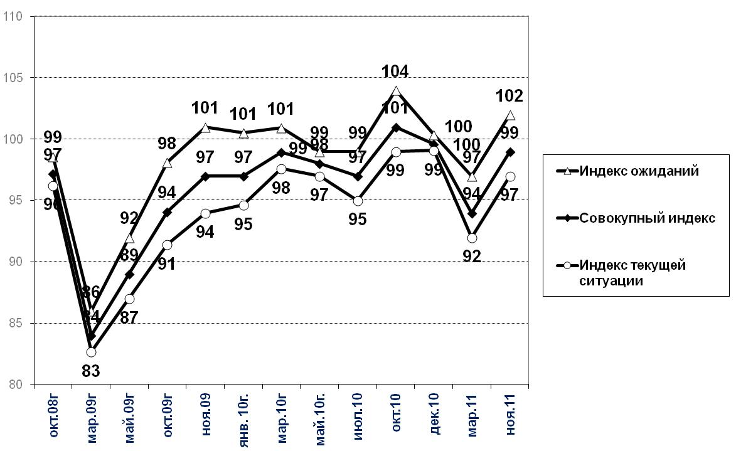

Источник: НИУ ВШЭ, НАФИ.

Рис. 1. Динамика доверия населения финансовым
институтам, 2008–2011 гг.

Проанализируем динамику отдельных частных составляющих совокупного индекса, отражающих различные аспекты доверия финансовым институтам. С точки зрения надежности финансовых институтов и оценки, и ожидания населения демонстрируют стабильную, за исключением некоторого спада весной 2011 г., положительную динамику с марта 2009 г., при этом ожидания по уровню выше, чуть превосходя пороговую отметку в 100 пунктов (рис. 2).
С точки зрения воспринимаемой населением информационной открытости финансовых институтов можно сказать следующее. Наблюдаемая во второй половине 2009 г. тенденция к улучшению оценок и ожиданий населения была прервана в январе 2010 г., когда динамика значений соответствующих индексов стала развиваться по ниспадающему тренду. В течение следующего года (с октября 2010 г. по ноябрь 2011 г.) уровень доверия финансовым институтам с точки зрения их информационной открытости, пройдя через скачок и спад, вернулся к «срединной» отметке, соответствующей уровню осени 2009 года.

а) надежность:  оценки и ожидания | б)информационная открытость:  оценки и ожидания
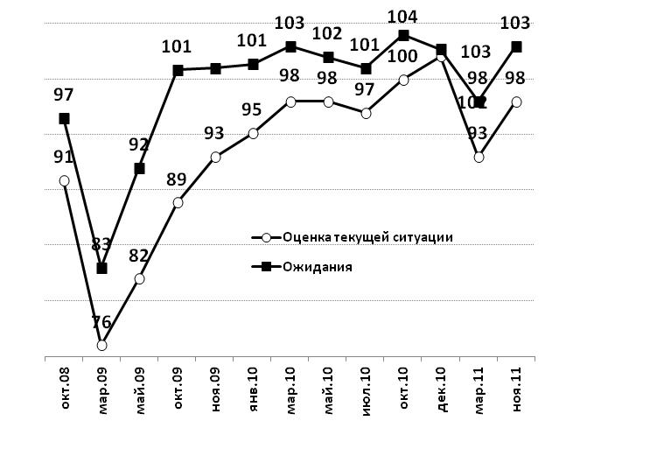 | 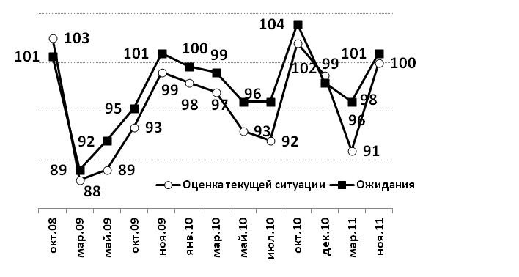
Источник: НИУ ВШЭ, НАФИ.

Рис. 2. Динамика частных составляющих индекса доверия населения финансовым институтам

В октябре 2010 г. был задан специальный открытый вопрос «Почему Вы так думаете?» с целью выяснения причины того, как люди оценивают информационную открытость финансовых институтов. Выявлено, что почти треть респондентов свое восприятие роста информационной открытости финансовых институтов связывает с количеством информации об их деятельности в средствах массовой информации, в том числе и электронных. Еще 15% респондентов указали на положительную роль государства в повышении доверия населения к финансовым институтам.
Таким образом, главные причины, на которые указывали респонденты, связывались не с изменениями в реальной практике финансовых институтов, а с увеличением информации об их деятельности в СМИ и активизацией государственного регулирования, т. е. можно предположить о существовании так называемых иллюзий восприятия.
Чтобы объяснить динамику индексов доверия в течение последнего года, целесообразно проанализировать их динамику в разрезе различных социально-демографических групп. Данные показывают, что снижение доверия к финансовым институтам в марте 2011 г. и его последующий рост в ноябре 2011 г. произошло во всех группах – различающихся и по возрасту, и по типу поселения, и по уровню дохода и образования и т. д. Иными словами, нет ни одной социально-демографической группы, где наблюдалась бы в марте и ноябре иная динамика. Это означает, что подобное вызвано какими-то общими факторами, действующими на всех. Проведенный ранее анализ причин позволяет предположить, что таким фактором может быть информация, публикуемая в СМИ о деятельности финансовых институтов.

Для того чтобы определить место финансовых институтов в матрице институционального доверия в целом, в анкету был включен набор закрытых вопросов о доверии к различным институтам с предлагаемой 4-балльной системой ответов («полностью доверяю», «скорее доверяю», «скорее не доверяю», «совсем не доверяю») и наличием опции «затрудняюсь ответить». В качестве институтов в список были внесены: парламент, правительство, президент, суды, полиция, телевидение, а также Центральный банк Российской Федерации; Федеральная служба по финансовым рынкам; Агентство по страхованию вкладов; Сбербанк России; другие банки, за исключением Сбербанка; страховые компании; паевые инвестиционные фонды; кредитные кооперативы; негосударственные пенсионные фонды.
Мы рассчитали средние значения, медианы и индексы доверия для каждого из институтов, о которых спрашивали респондентов. Индекс рассчитывался как разница положительных и отрицательных ответов с двойными весами «крайних» ответов («полностью доверяю» и «совсем не доверяю») плюс 100, чтобы исключить появление отрицательных величин. Кроме того, мы нормировали индекс по доле ответивших на вопрос о доверии, поскольку в случае, если затруднившихся с ответом респондентов много (а мы видим, что по некоторым институтам доля таковых достигает 30%), то абстрагирование от них существенно исказит данные об уровне доверия.
Итак, четверку лидеров (медиана равна 3, т. е. скорее доверяют, а индекс выше пороговой отметки в 100 пунктов) образуют Сбербанк России, Президент России, Банк России и телевидение, при этом Сбербанк обгоняет все другие институты, что, вероятно, связано с историей его существования, наличием опыта сотрудничества с ним у большого количества людей, а также с происходящими в последнее время позитивными изменениями в структуре обслуживания, имидже и позиционировании банка. По всем остальным институтам, из которых четыре относятся к властным (правительство, суды, полиция и парламент), а семь к финансовым, уровень доверия ниже 100 пунктов, т. е. большинство скорее им не доверяют (медиана – 2). Меньше всего люди доверяют ПИФам, негосударственным пенсионным фондам и кредитным кооперативам.
Таблица 1
Уровень доверия населения различным общественным институтам (N=1600)

 | Среднее значение* (ст. откл.) | Медиана | Доля затруднившихся ответить, % | Индекс**
Сбербанк России | 2,8 (0,78) | 3 | 5 | 127
Президент России | 2,6 (0,82) | 3 | 5 | 112
Банк России | 2,6 (0,81) | 3 | 11 | 112
Телевидение | 2,5 (0,77) | 3 | 2 | 104
Суды | 2,4 (0,83) | 2 | 9 | 94
Правительство Российской Федерации | 2,4 (0,81) | 2 | 6 | 95
Полиция | 2,4 (0,81) | 2 | 5 | 93
Парламент | 2,3 (0,81) | 2 | 10 | 88
ФСФР | 2,3 (0,79) | 2 | 30 | 84
Другие банки, за исключением Сбербанка | 2,2 (0,75) | 2 | 12 | 80
Агентство по страхованию вкладов | 2,2 (0,81) | 2 | 22 | 77
Страховые компании | 2,1 (0,80) | 2 | 16 | 72
Паевые инвестиционные фонды | 1,9 (0,75) | 2 | 30 | 52
Негосударственные пенсионные фонды | 1,9 (0,77) | 2 | 20 | 52
Кредитные кооперативы | 1,8 (0,75) | 2 | 23 | 49

* Минимум – 1 (совсем не доверяю), максимум – 4 (полностью доверяю).
** Диапазон значений индекса от 0 до 200 (0 – все совсем не доверяют, 200 – все полностью доверяют).
Источник: данные мониторинга НИУ ВШЭ (2011).

Доверительное восприятие социальных институтов можно представить как пространство, в котором определяются координаты точек-институтов, а институциональное доверие является в таком случае латентной переменной, определяющей доверие к основным институтам. Вопрос состоит в количестве этих латентных признаков, т. е. детерминируются ли показатели доверия к институтам одной или несколькими переменными? Ведь уровень доверия к институтам, которые разнятся по функциям и по символической нагрузке в общественном сознании, может существенно различаться. Более того, в нашем обследовании даже количество институтов, представляющих различные сферы жизни, неравномерно (что было сделано целенаправленно). Следовательно, задача в таком случае состоит в том, чтобы определить, что это за латентные переменные и вариацию каких именно переменных из набора определяет каждая из них. Иными словами, речь идет о выделении факторов доверительного восприятия институтов. Для этого использовалась процедура факторного анализа методом главных компонент.
Полученная модель объясняет 70% дисперсии, что является достаточно высоким показателем. Кроме того, выделенные факторы весьма хорошо интерпретируются. Первый фактор, объясняющий 28% дисперсии, образуют такие институты, как правительство, парламент, президент, суды, полиция и телевидение. Правомерно назвать его как доверие общественно-политическим институтам. Во второй фактор (22% объясненной) дисперсии вошли кредитные кооперативы, ПИФы, НПФ и страховые компании. Определим его как доверие небанковским финансовым институтам. Третий фактор (20% объясненной дисперсии) тесно коррелирует с переменными, отражающими уровень доверия банкам, ФСФР, АСВ и Банк России, – логично обозначить его как доверие банкам и госрегуляторам финансового рынка.
Выделив эти латентные факторы доверительного восприятия институтов, возникает вопрос, существуют ли различия по ним между группами респондентов. Для этого были рассчитаны значения факторов для каждого респондента (факторные веса) и вычислены средние значения факторов по каждой из групп. Положительное значение фактора свидетельствует о большем уровне доверия. Рассмотрим, как проявляются описанные ранее факторы восприятия в разрезе возрастных групп (рис. 3). Вопрос различий между возрастными группами интересен прежде всего потому, что их социализация проходила в разных условиях.
Итак, с увеличением возраста респондента растет уровень доверия общественно-политическим институтам, тогда как финансовые институты заслуживают все меньше доверия. Молодые люди характеризуются относительно высокой (в сравнении с другими возрастными группами) степенью доверия как банковским, так и небанковским институтам; люди среднего возраста доверяют банкам и госрегуляторам весьма слабо, а в старшей возрастной группе только общественно-политические институты рассматриваются в качестве объектов доверия.

Такая позиция старшей возрастной группы, видимо, связана с тем, что эти люди больше других прожили в эпоху такого государственного устройства, когда государство во многом стремилось контролировать жизнь каждого отдельного человека, иметь с ним прямой контакт и в каком-то смысле требовало от него доверия. И затем, со сменой всей системы –
появлением новых институтов и изменением функций «старых» – эти люди в силу своего возраста в меньшей степени сменили прежние установки, поскольку ведь это означало бы для них необходимость заново учиться ориентироваться в обществе, вырабатывать новую позицию в отношении окружающего мира. Вполне понятно, что это труднодостижимо, ведь установки меняются очень медленно. Хотя уровень доверия в этой группе тоже не слишком высок, если сравнивать его с максимально возможным.

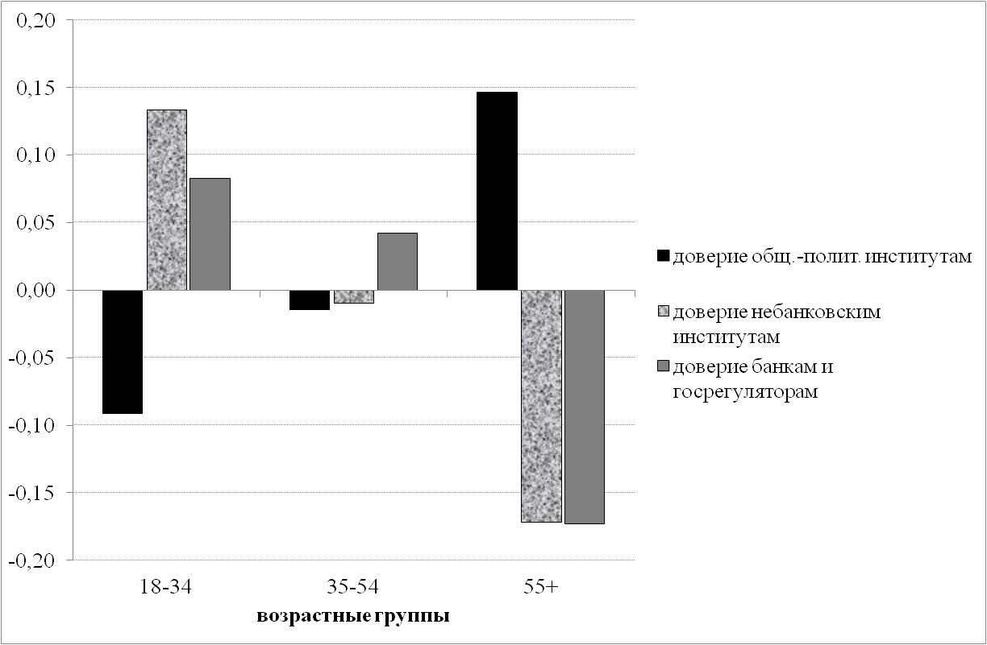

Коэффициент F для 1-го фактора = 3,828 (Sig.=0,022), для 2-го фактора = 6,248 (Sig.=0,002), для 3-го фактора = 4,810 (Sig.=0,008).

Источник: данные мониторинга НИУ ВШЭ (2011).

Рис. 3. Факторы доверительного восприятия институтов в разрезе возрастных групп

В поселенческом разрезе наблюдается такая взаимосвязь между уровнем институционального доверия и размером населенного пункта: 1) обратная для общественно-политических институтов, доверие к которым возрастает по мере уменьшения размеров населенного пункта и 2) прямая для финансовых институтов, доверие к которым снижается по мере уменьшения численности населения в месте проживания респондента, хотя нужно заметить, что уровень значимости в данном случае невысок. Частично такую ситуацию можно объяснить теми же причинами, о которых говорилось применительно к возрастным группам (в небольших населенных пунктах с численностью менее 100 тыс. чел. доля лиц старше 65 лет составляет 51%, тогда как в городах-миллионниках – 17%). Другое объяснение связано с неразвитостью инфраструктуры финансовых организаций, неинформированностью населения и низким уровнем знаний и навыков в отношении личных финансов (доля людей с низким по объективной оценке уровнем финансовой грамотности в малых городах и селах составляет 45%, что в 2 раза больше, чем в крупных городах).
Любопытно взглянуть на институциональное доверие, прежде всего, конечно, финансовым институтам, с точки зрения пользователей/непользователей финансовых услуг. Значимыми оказываются различия только в отношении банков и регуляторов, наибольший уровень доверия которым наблюдается у лиц, активно вовлеченных в сферу действия финансовых институтов, т. е. тех, кто пользуется не только «зарплатными» картами, выданными работодателем или органами социального обеспечения, но и другими услугами, предполагающими личное участие индивида и принятие им самостоятельных решений (рис. 4).

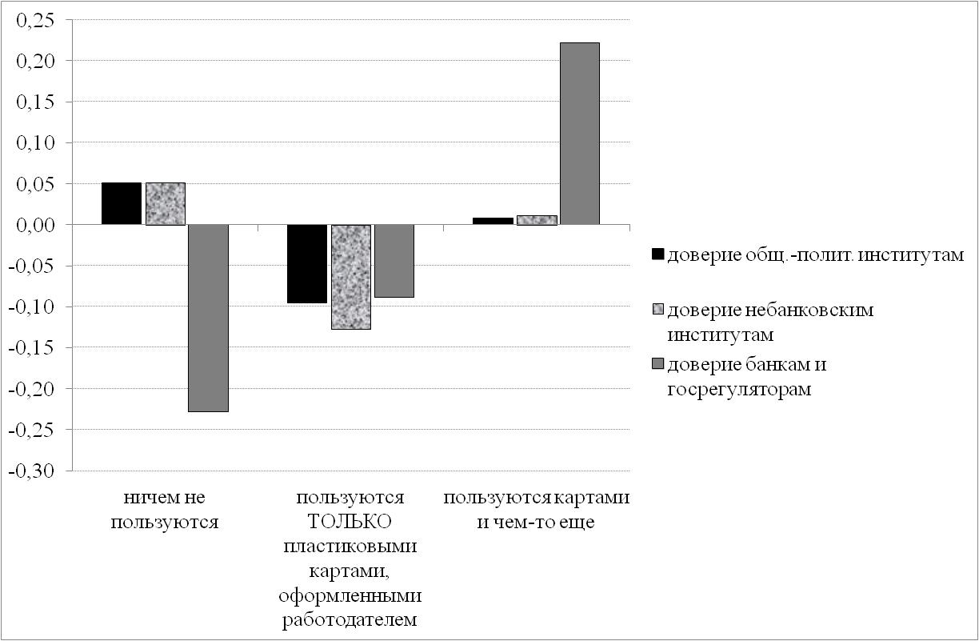

Коэффициент F для 1-го фактора = 1,188 (Sig.=0,305), для 2-го фактора = 1,842 (Sig.=0,159), для 3-го фактора = 18,278 (Sig.=0,000).

Источник: данные мониторинга НИУ ВШЭ (2011).

Рис. 4. Факторы доверительного восприятия институтов в зависимости от пользования финансовыми услугами

Другой интересный срез для анализа доверия связан с уровнем финансовой грамотности индивидов. Понятие финансовой грамотности в своем наиболее базовом определении включает не только знания и умения пользоваться сложными финансовыми инструментами и установки на долгосрочное финансовое планирование. Финансовая грамотность предполагает знание основных принципов управления личными финансами: понимание финансовой ответственности за принятые решения и умение оценивать связанные с ними риски, осознание влияния финансовых решений на более широкий спектр жизненных проблем. Будут ли более грамотные в плане управления личными финансами люди больше доверять финансовым институтам или, зная плюсы и минусы финансовых рынков, люди будут относиться с недоверием к действующим на них институтам, хотя и пользоваться их услугами? На основе разработанных индикаторов мы выделили три группы респондентов, различающихся уровнем финансовой грамотности, и сравнили их доверие различным институтам.
Картина складывается практически аналогичная предыдущей – лица, более сведущие в плане управления личными финансами, характеризуются большей степенью доверия к банкам и государственным регуляторам. Что касается доверия другим институтам, то различия статистически незначимы (рис. 5).

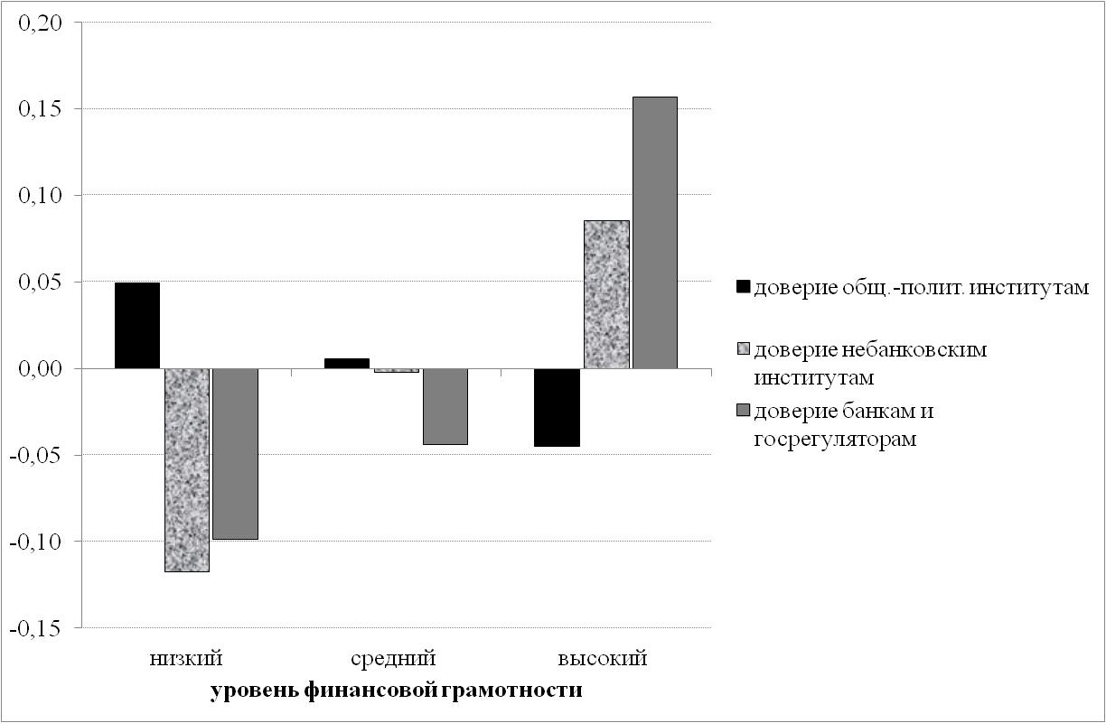

Коэффициент F для 1-го фактора = 0,435 (Sig.=0,648), для 2-го фактора = 1,955 (Sig.=0,142), для 3-го фактора = 4,104 (Sig.=0,017).

Источник: данные мониторинга НИУ ВШЭ (2011).

Рис. 6. Факторы доверительного восприятия
институтов в зависимости от уровня финансовой
грамотности респондентов

Таким образом, можно сделать вывод, что чем больше знаний – тем больше доверия. При этом следует учитывать, что доверие – сложный феномен, сочетающий в себе различные аспекты (эмоциональный, поведенческий), без учета которых невозможен анализ финансового поведения населения в целом.

География ФГД – Москва, Санкт-Петербург, Воронеж, Саратов, Екатеринбург, Красноярск. Состав участников – люди среднего возраста (от 35 до 50 лет); с доходом не менее 50 тыс. руб. на человека в Москве, не менее 20 тыс. руб. – в Петербурге и не менее 15 тыс. руб. в остальных городах; пользующиеся финансовыми услугами, т. е. имеющие или имевшие в течение последних трех лет банковские кредиты, или депозиты, или страховые полисы ДМС или КАСКО.

